这一节讲解模型的预编译功能：

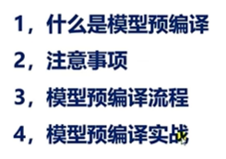

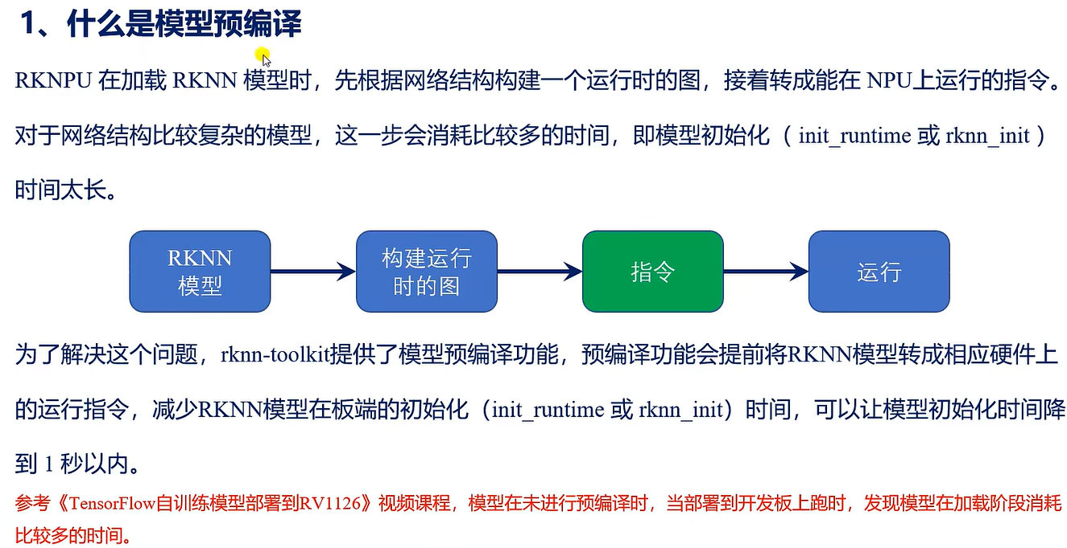

/*

模型预编译：

RKNPU在加载RKNN模型时，先根据网络结构构建一个运行时的图，接着转成能在NPU上运行的指令。接下来NPU就可以根据指令来运行了。不过这个过程对于网络结构复杂的模型，在这一步就会消耗较多的时间，也就是加载模型的时候会很花时间。模型初始化时间太长，这就影响了效率了。体验不好。

为了解决这个问题，rknn-toolkit提供了模型预编译功能，预编译功能会提前将RKNN模型转成相应硬件上的运行指令，减少RKNN模型在板端的初始化(init_runtime或rknn_init)时间，可以让模型初始化时间降到1秒以内。

所以我们可以将RKNN模型进行预编译，得到新的RKNN模型后再去部署，这样开发板运行时候加载模型就会很快

/*

预编译模型的注意事项：

预编译只针对rknn_toolkit,不适用rknn_toolkit2。

参考文档：

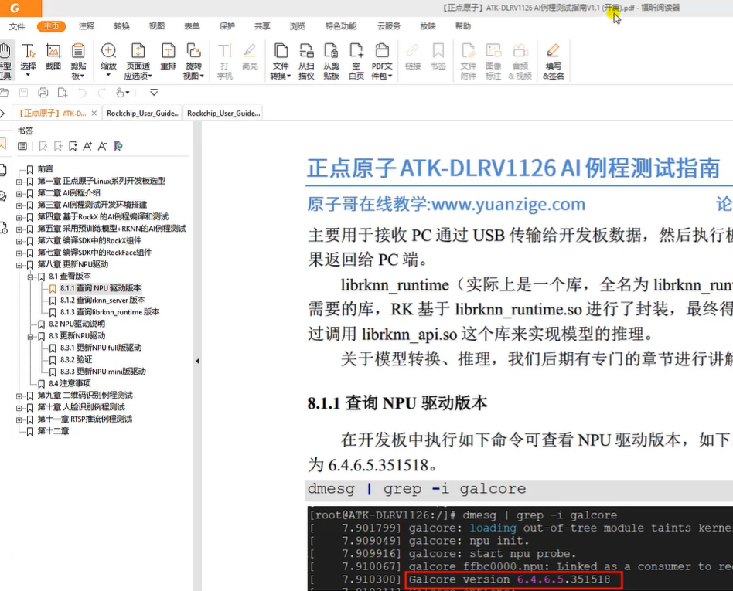

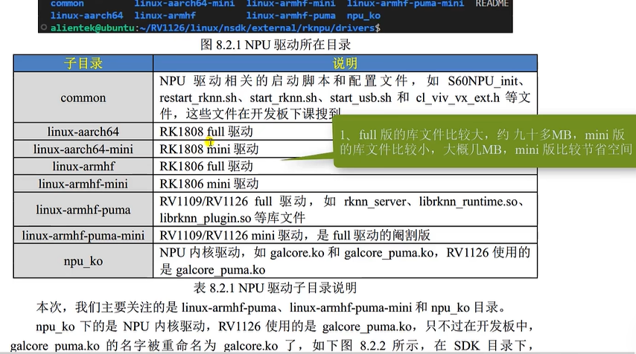

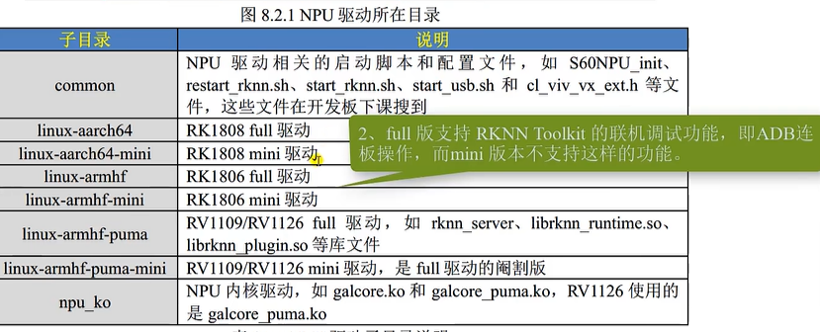

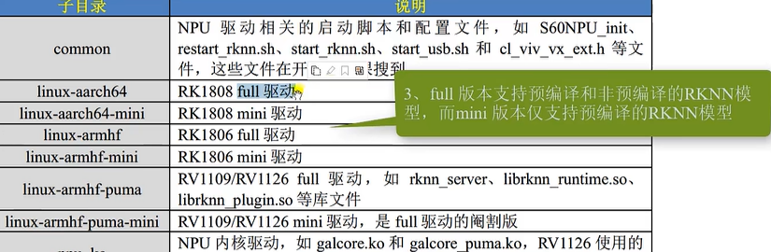

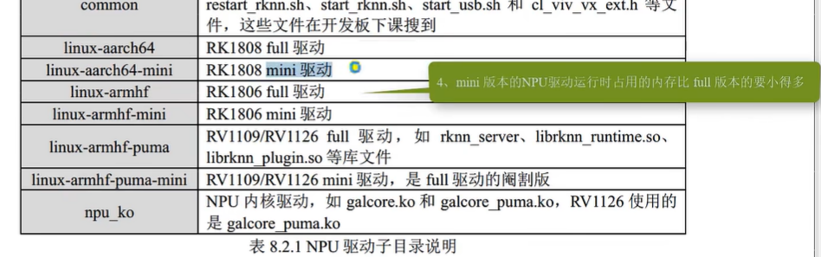

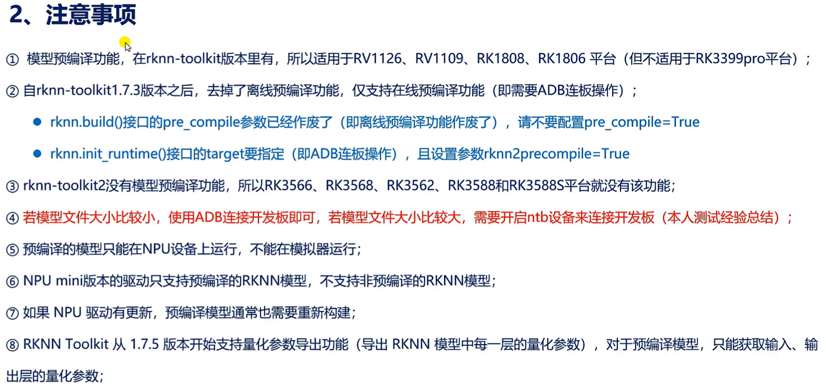

*/

/*

预编译流程：将RKNN模型进行预编译导出新的RKNN模型

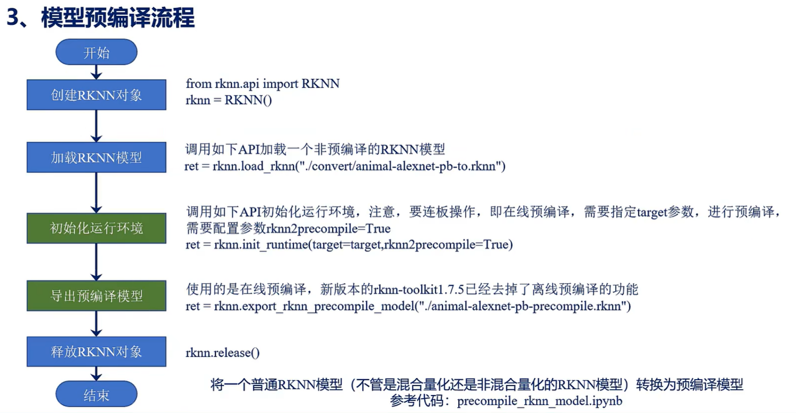

将非RKNN模型预编译导出预编译的RKNN模型

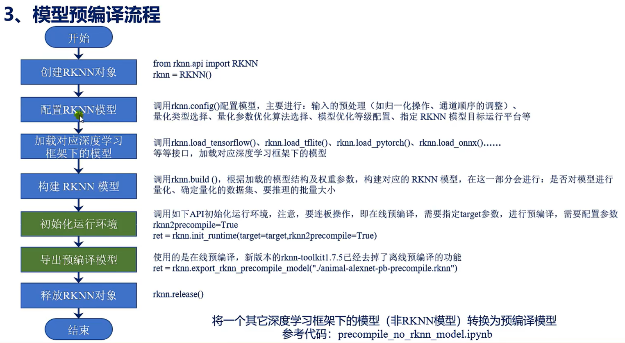

参考文档：

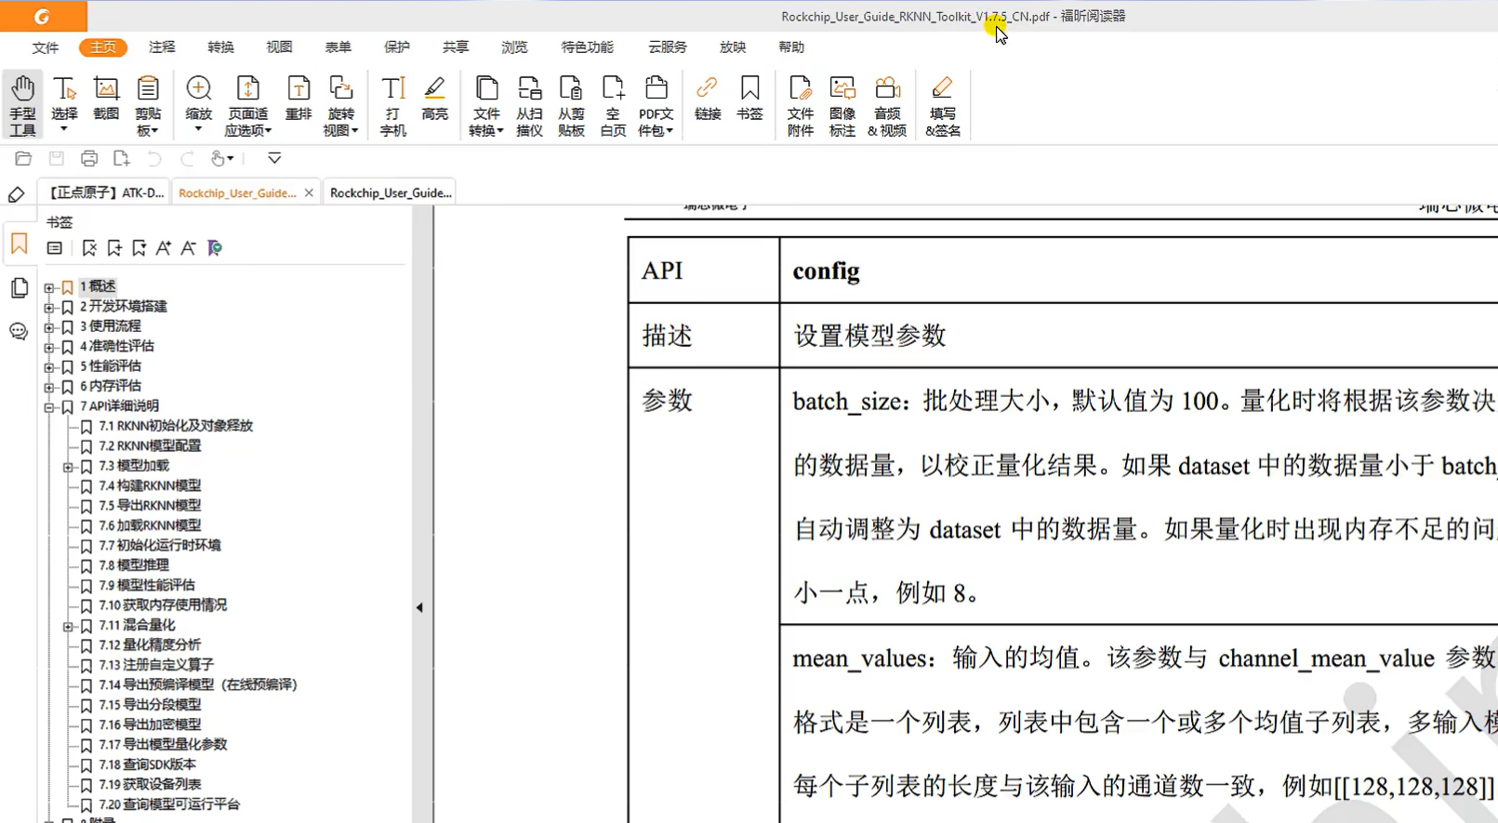

其中重要的api:

Init_runtime、export_rknn_precompile_model。





